**ЛАБОРАТОРНАЯ РАБОТА №2**

**«Язык SQL. Манипулирование базой данных. Запросы на основе нескольких таблиц»**

**2.1 Цель работы**

Изучить основы реляционной алгебры, как базового средства манипулирования. Выработать у обучающихся практические навыки по работе с реляционными базами данных и представлению запросов как на языке реляционной алгебре, так и SQL.

**2.2 Индивидуальный вариант**

На рисунке 2.1 показана схема базы данных растений и их ухода, построенная в соответствии с вариантом 15.

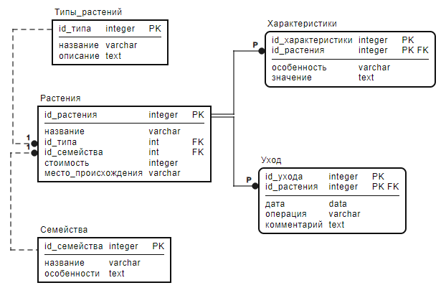

Рисунок 2.1 – Схема базы данных растений и их ухода

**2.3 Ход выполнения работы**

2.3.1 После изучения методических указаний были придуманы и написаны запросы, основывающиеся на реляционной алгебре. Запрос, отражающий операции селекции и соединения в одном запросе: необходимо вывести полную информацию о растениях, страна происхождения которых Россия. Запрос, представленный в форме РА:

**R** = **σ** (место происхождения = Россия (Растения))) ►◄Типы_растений

id_типа = id_типа

Текст запроса показан в листинге 2.1, результат выполнения на рисунке 2.2.

Листинг 2.1 ­– Запрос, содержащий операции селекции и соединения

select "Растения".id_растения, "Растения".id_типа, "Растения".id_семейства, "Растения".название, "Растения".стоимость, "Растения".место_происхождения from "Растения" join "Типы_растений" on "Растения".id_типа = "Типы_растений".id_типа where место_происхождения='Россия';

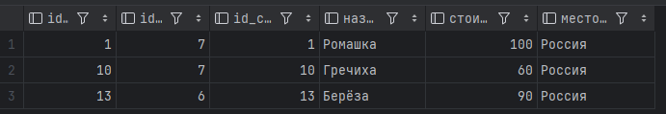

Рисунок 2.2 – Результат вывода запроса, содержащего операции селекции и соединения

Запрос, использующий операции проекции и деления в одном запросе: выбрать названия всех типов растений, которым принадлежат все возможные растения. Запрос, представленный в форме РА:

**R1** = **π** название, стоимость (Растения)

**R2** = **π** особенность **σ** id_растения = id_растения **˄** особенность = особенность (Характеристики)

**R**= **R1**/**R2**

Текст запроса показан в листинге 2.2, результат выполнения на рисунке 2.3.

Листинг 2.2 ­– Запрос, использующий операции проекции и деления

select растения.название, растения.стоимость

from "Растения" растения1 where not exists(

select особенность from (

select distinct особенность "Характеристики") харка

where not exists( select особенность

from "Характеристики" харка2

where харка2.id_растения = растения.id_растения

and харка2.особенность = харка.особенность));



Рисунок 2.3 – Результат вывода запроса, использующего операции проекции и деления

Запрос, использующий операции проекции, объединения и конъюнкции в одном запросе: выбрать названия и стоимости всех растений, у которых идентификатор типа равен 7, либо стоимость больше 150 и страна происхождения Франция. Запрос, представленный в форме РА:

**R1**=**π** id_типа, id_растения, **σ** id_типа = 7 (Растения)

**R2**=**π** id_типа, id_растения, **σ** стоимость >150 **˄** место_происхождения = Франция (Растения)

**R**=**R1∪R2**

Текст запроса показан в листинге 2.3, результат выполнения на рисунке 2.4.

Листинг 2.3 – Запрос, использующий операции проекции, объединения и конъюнкции

select id_типа, название, стоимость, место_происхождения from "Растения"

where id_типа = 7

union

select id_типа, название, стоимость, место_происхождения from "Растения"

where стоимость > 150 and место_происхождения = 'Франция';

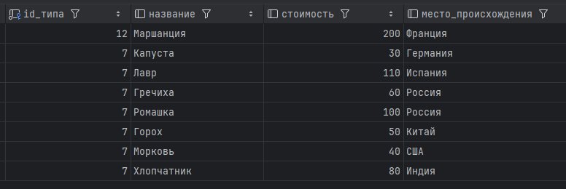

Рисунок 2.4 – Результат вывода запроса, использующего операции проекции, объединения и конъюнкции

Запрос, использующий операции соединения и деления в одном запросе: выбрать названия всех типов растений, для которых есть все возможные записи об уходе. Запрос, представленный в форме РА:

**R1**=Растения ►◄Уход

id_типа = id_типа

**R2**= **π** название (Типы_растений)

**R**= **R2**\**R1**

Текст запроса показан в листинге 2.4, результат выполнения на рисунке 2.5.

Листинг 2.4 – Запрос, использующий операции соединения и деления

select тип.название from "Типы_растений" тип

where not exists (select 1 from (

select distinct операция from "Уход") манипуляция

where not exists (select 1 from "Растения" растения

join "Уход" уход on растения.id_растения = уход.id_растения

where растения.id_типа = тип.id_типа and уход.операция = манипуляция.операция));

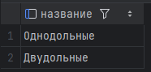

Рисунок 2.5 – Результат вывода запроса, использующего операции соединения и деления

Запрос, использующий операции вычитания и дизъюнкции в одном запросе: выбрать названия всех растений, которые не произошли из России или их стоимость не равна 500. Запрос, представленный в форме РА:

**R1**=**π** название (Растения)

**R2**=**π** название **σ** стоимость = 500 место_происхождения = Россия (Растения)

**R**=**R1–R2**

Текст запроса показан в листинге 2.5, результат выполнения на рисунке 2.6.

Листинг 2.5 – Запрос, использующий операции вычитания и дизъюнкции

select название from "Растения" where название not in (

select название from "Растения" where место_происхождения = 'Россия' or стоимость = 500);

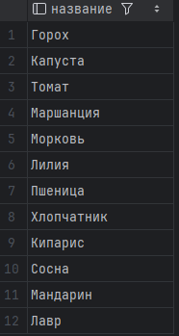

Рисунок 2.6 – Результат вывода запроса, использующего операции вычитания и дизъюнкции

Запрос, не реализующийся на РА: вычислить среднюю стоимость типов растений с учетом налога. Текст запроса показан в листинге 2.7, результат выполнения на рисунке 2.8.

Листинг 2.7 ­– Запрос, не реализующийся на РА

select id_типа, avg(стоимость * 1.2) as средняя_стоимость_с_налогом from “Растения” group by id_типа;

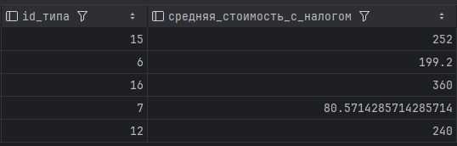

Рисунок 2.8 – Результат вывода запроса, не реализующегося на РА

**Выводы**

В начале выполнения лаюораторной работы были изучены методические указания. Были рассмотрены примеры операций реляционной алгебры, а именно: проекция, сеелкция, объединение, пересечение, вычитание, декартово произведение, соединение и деление. Далее с помощью полученных знаний были придуманы запросы на естественном языке, также они были представлены в форме реляционной алгебры. Затем эти запросы были написаны с поомщью PostgreSQL. В конце выполнения лабораторной работы блы написан отчет.